1. Регистрация и авторизация пользователей

* Пользователь должен иметь возможность зарегистрироваться на сайте, предоставив свои личные данные.
* Пользователь должен иметь возможность менять свои данные в профиле.
* Пользователь должен иметь право авторизоваться по своим данным.

1. Запись на проект.

* Пользователь должен иметь право зарегистрироваться на проект, при условии, что он авторизован.

1. Просмотр информации о проекте.

* Пользователь должен иметь право посмотреть информацию о проекте, не важно авторизован или нет пользователь.

1. Просмотр проектов, в которые пользователь, подал заявки.

* Пользователь должен иметь право, через свой профиль, посмотреть проекты, в которые он подал заявки.
* Пользователь должен иметь право, через свой профиль посмотреть проекты, в которых он принимает участие.
* Пользователь должен иметь право, через свой профиль посмотреть проекты, в которых он принимал участие.

Диаграмма вариантов использования, отображающая функциональные требования к системе с точки зрения пользователя, изображена на рисунке 1.

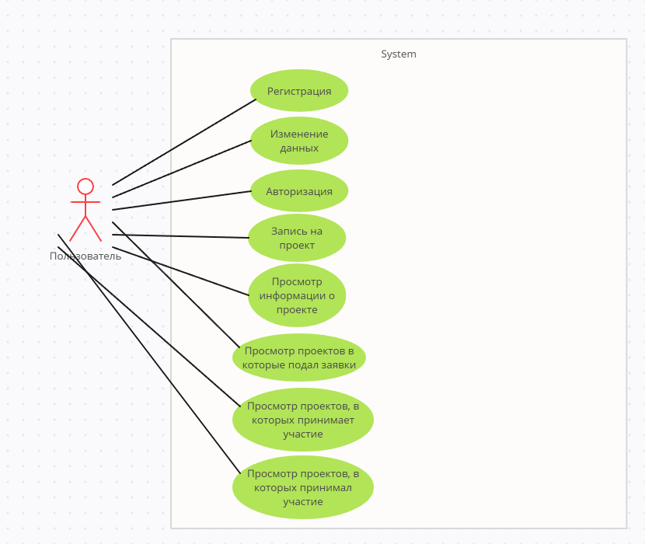

Рисунок 1 – Диаграмма вариантов использования